1．运用已学过的方法求下列积分：
（1）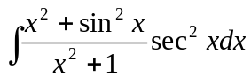；（2）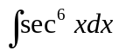；（3）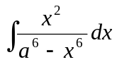；（4）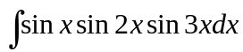；
（5）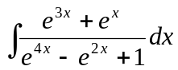；（6）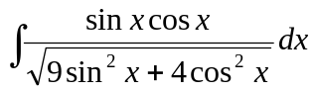；（7）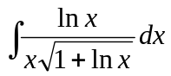；
（8）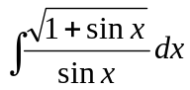；（9）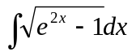；（10）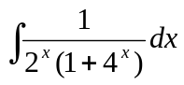；（11）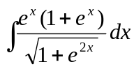；
（12）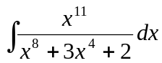；（13）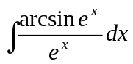；（14）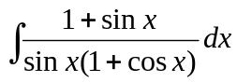；（15）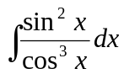；
（16）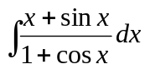；（17）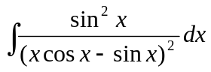；（18）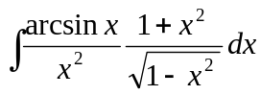；
（19）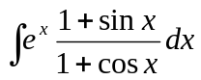；（20）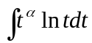；（21）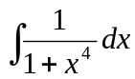；（22）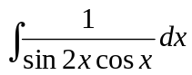；
（23）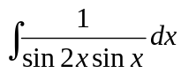；（24）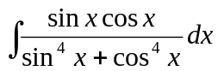；（25）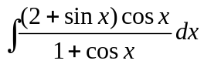；
（26）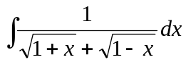；（27）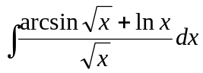；（28）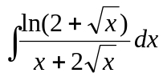；
（29）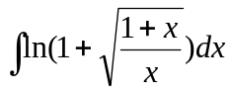。
2．设函数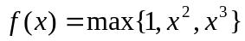，求不定积分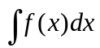。
3．设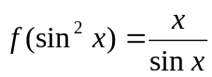，求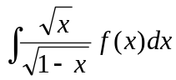。

1．解：
（1）解法1： 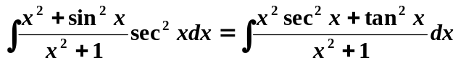
。
解法2：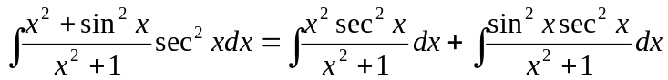
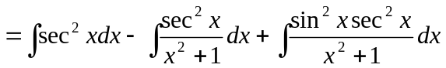
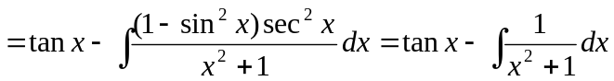
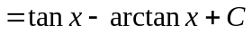。
（2）
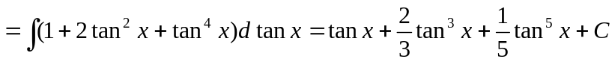。
（3）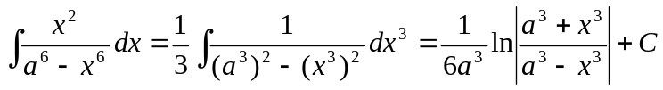。
（4）解法1： 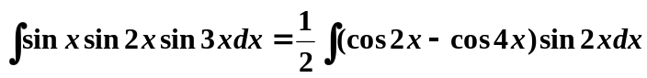
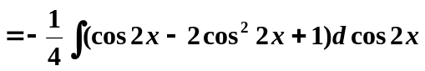
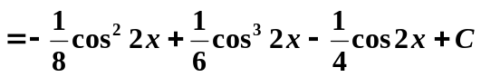。
解法2：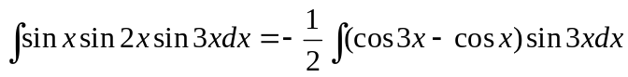
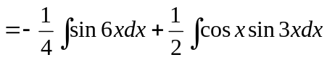
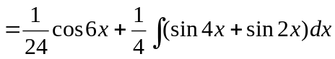
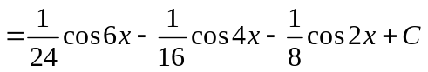。
解法3：
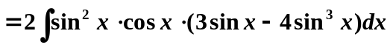
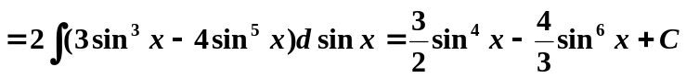。
（5）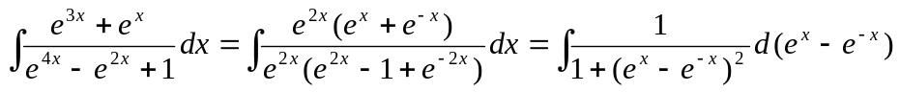
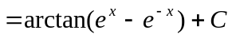。
（6）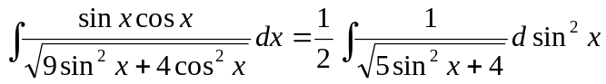
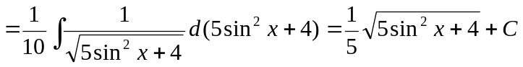
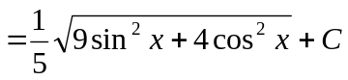。
（7）
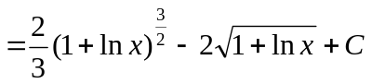。
（8）解法1：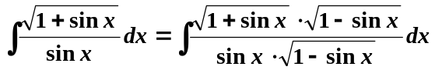
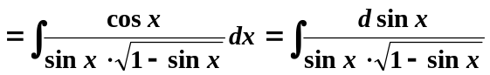
令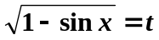，则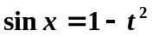，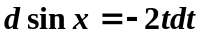，从而
原式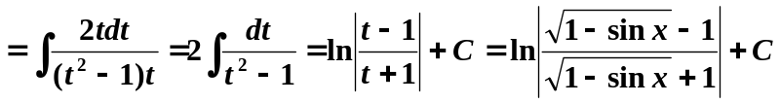.
解法2：令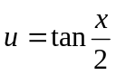，则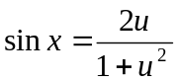，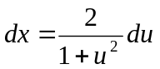，从而
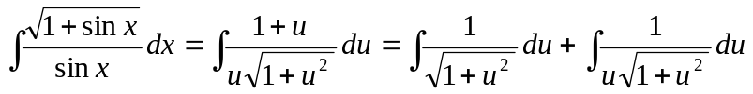
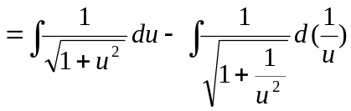
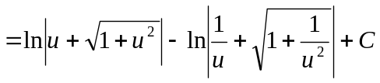
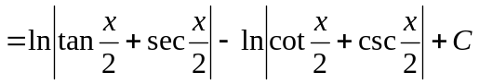
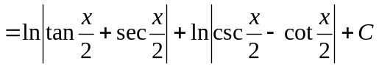。
（9）令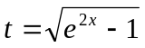，则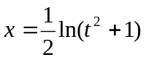，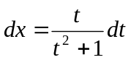，从而
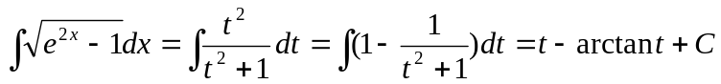
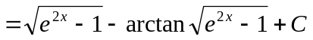。
（10）令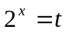，则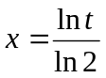，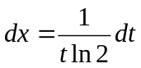，从而
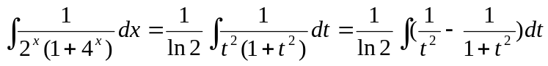
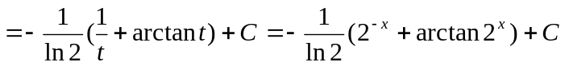。
（11）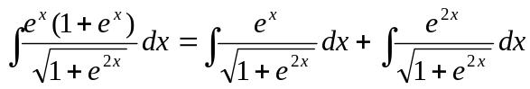
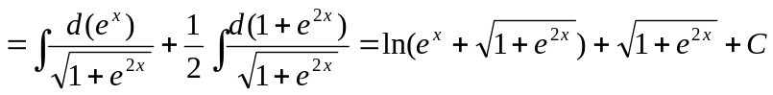。
（12）令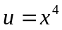，则
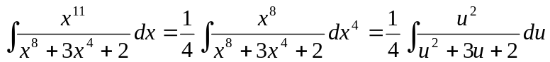
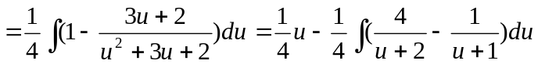
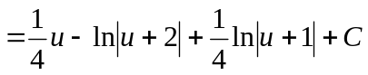
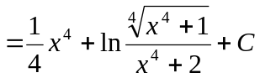。
（13）令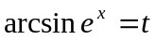，则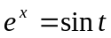，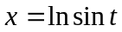，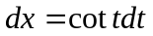，从而
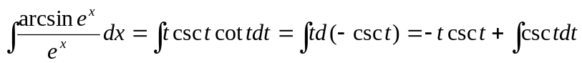
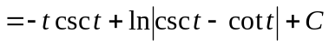
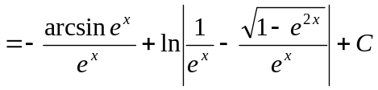
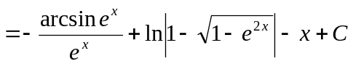。
（14）解法1：令，则，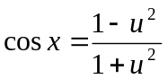，，从而
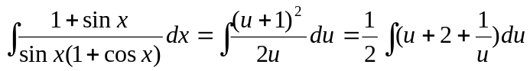
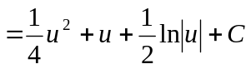
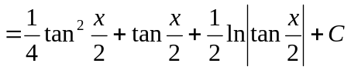。
解法2：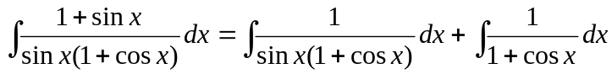
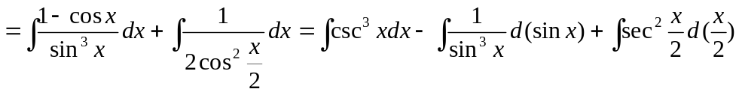
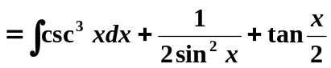，
又
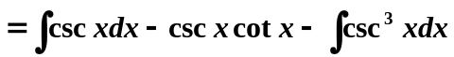，
从而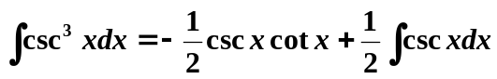
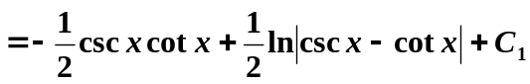
所以。
（15）解法1：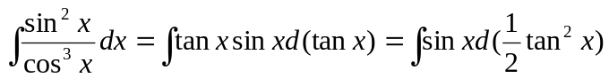
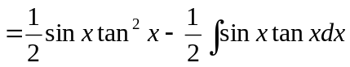
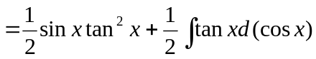
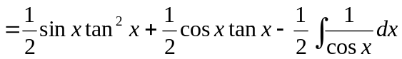
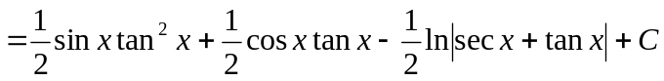。
解法2：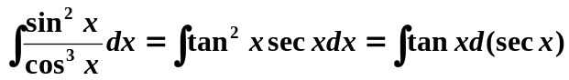
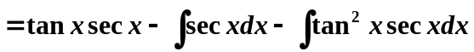
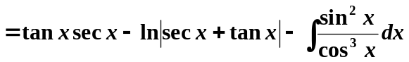，
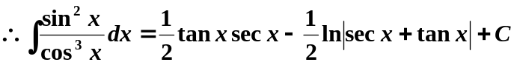。
（16）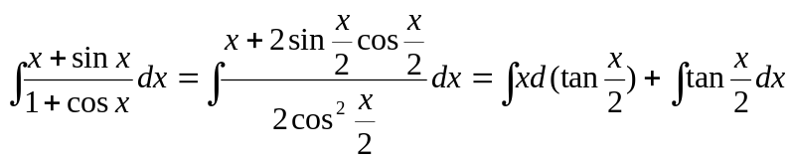
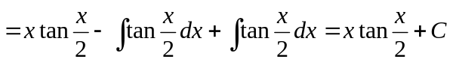。
（17）解法1： 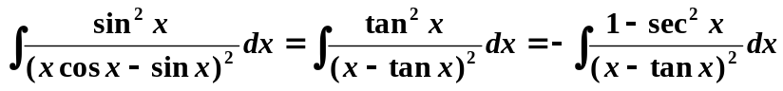
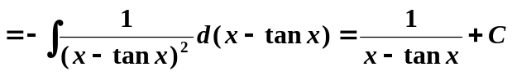。
解法2：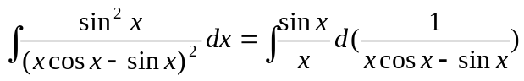
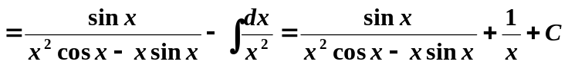。
（18）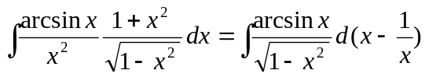
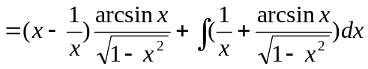
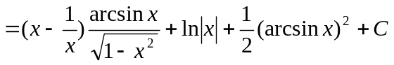。
或者，令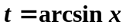
（19）解法1：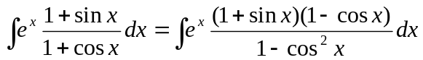
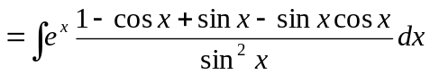
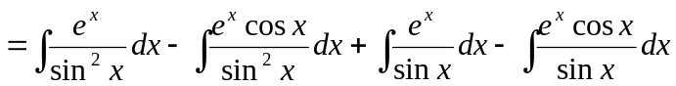
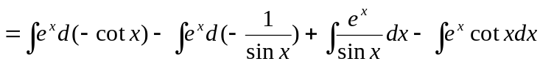
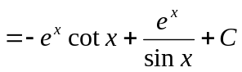。
解法2： 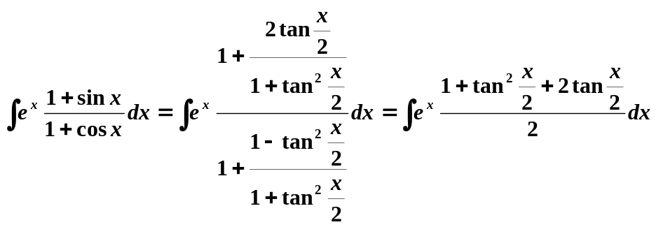
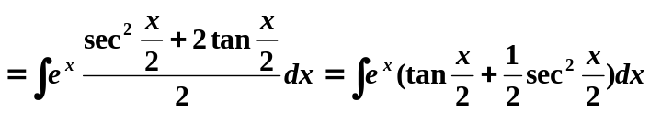
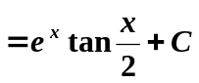。
解法3：
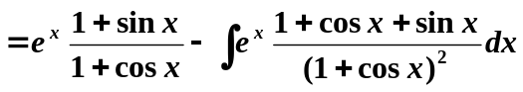
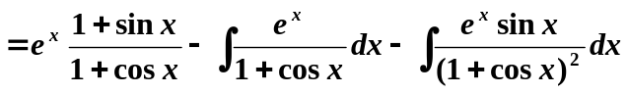
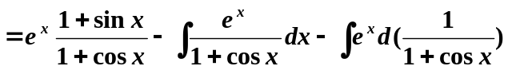
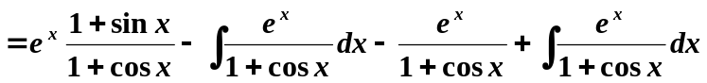
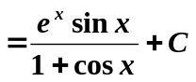。
（20）当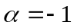时，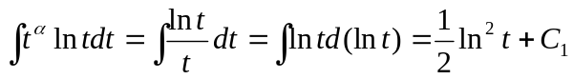，
当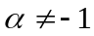时，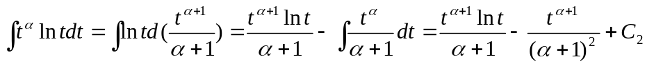
所以，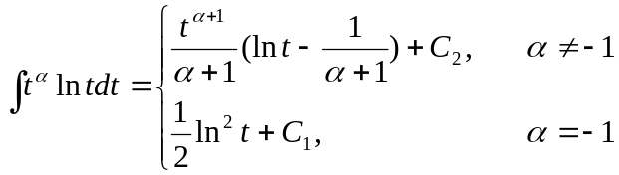。
（21）解法1：
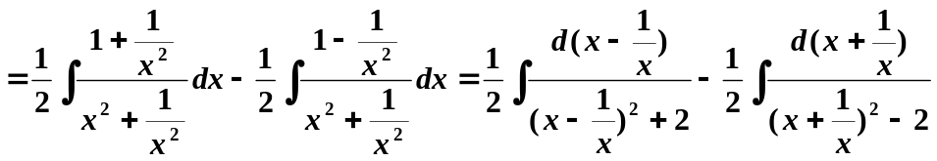
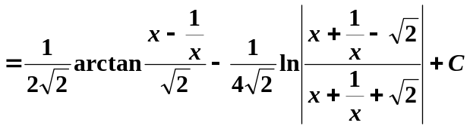。
解法2：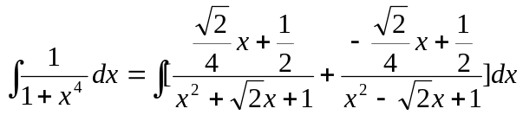
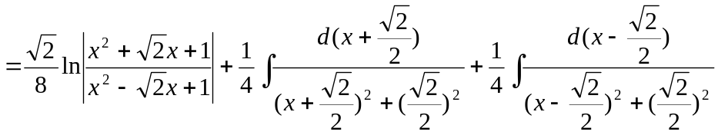
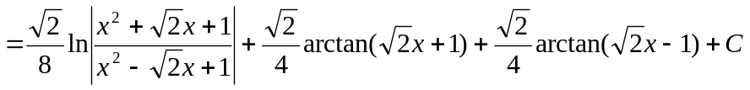
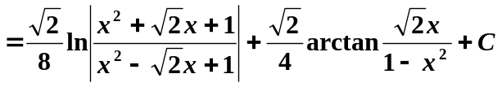。
（22）解法1：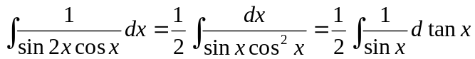
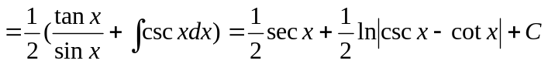。
解法2：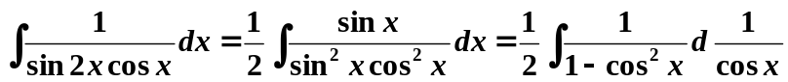
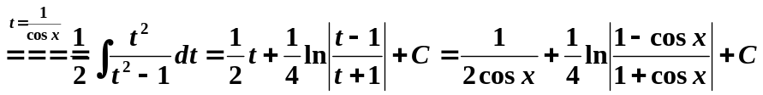。
（23）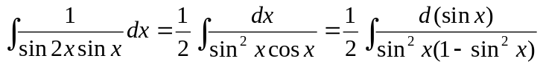
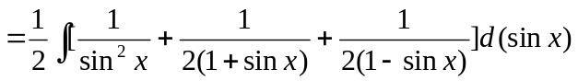
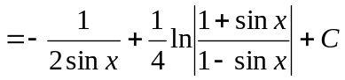。
（24）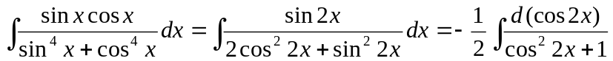
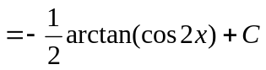。
（25）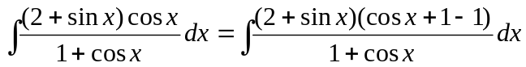
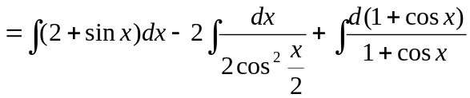
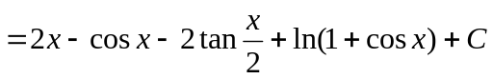。
（26）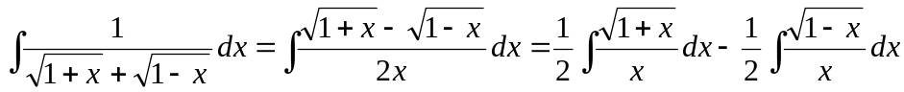，
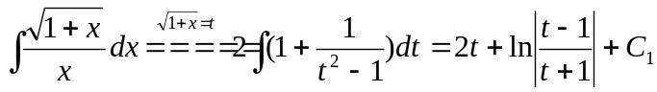
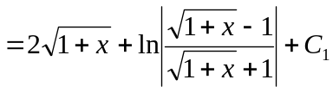，
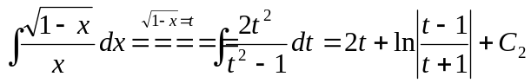
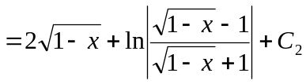，
所以，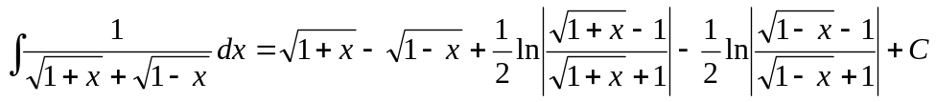。
（27）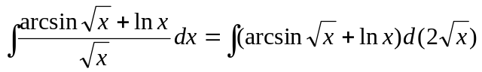
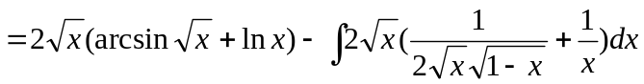
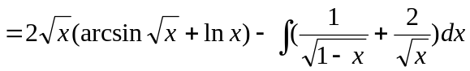
。
（28）令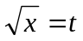，则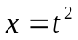，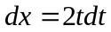，从而
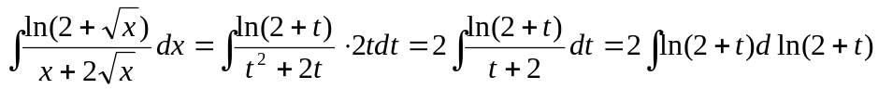
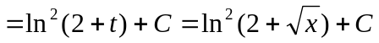。
（29）设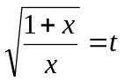，则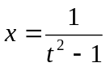，
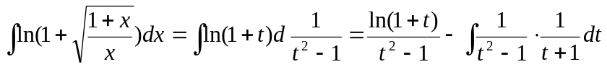，
而 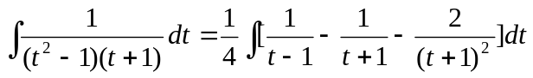
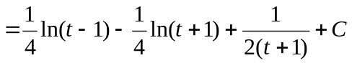，
所以，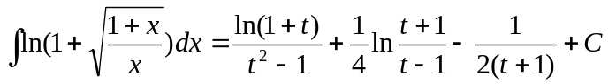
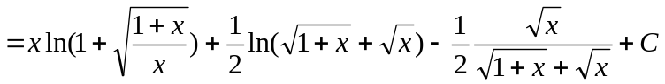
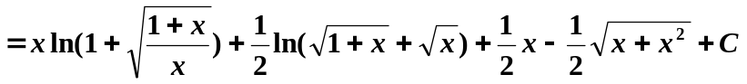。
2．解：因为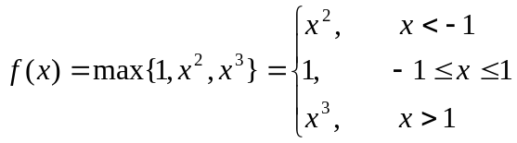，
则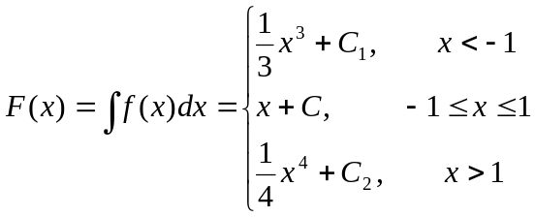，
由的连续性有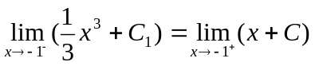，得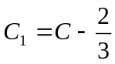，
及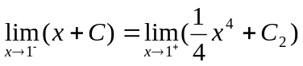，得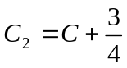。
故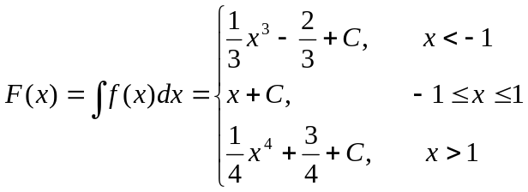。
3．解：令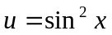，则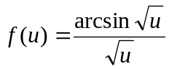，从而


